Historia misyjna dla dzieci
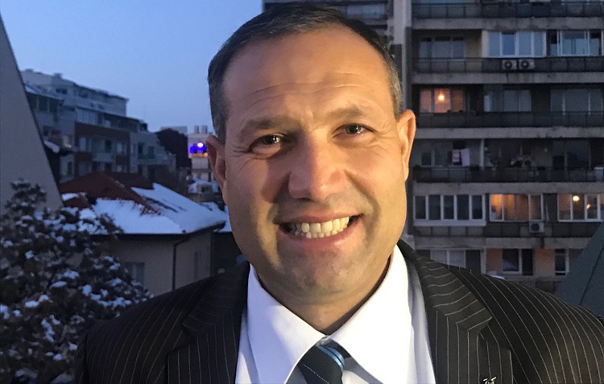
Sergiej Dimitrow, 48 lat, Bułgaria

„KAPŁAN”

Pewnego dnia w bułgarskiej wiosce Bukowlak pojawiło się dwóch mężczyzn i udali się prosto do domu 11-letniego Sergieja. Mężczyźni mieli garnitury i krawaty, a także elegancko zaczesane włosy. Tata Sergieja był przerażony. Myślał, że może to być tajna policja, która chce wsadzić go do więzienia, ale odetchnął z ulgą, gdy mężczyźni przedstawili się jako pastorzy kościoła adwentystów. Mimo, że religia była zabroniona w komunistycznej Bułgarii, pastor był lepszy niż policyjni śledczy. Pastorzy wyjaśnili, że jeden z krewnych taty, adwentysta, który mieszkał daleko od nich, poprosił, aby odwiedzili chorą siostrę Sergieja. Chłopiec z ciekawością obserwował, jak pastorzy zebrali całą rodzinę na modlitwę. Wkrótce jego siostra wyzdrowiała, a tata znów zaprosił pastorów, na wspólną modlitwę.
Ale pastorzy byli gotowi zrobić coś więcej niż tylko się modlić. Przybyli z torbą z materiałami plastycznymi i filmem biblijnym dla dzieci na kliszy, który można było oglądać za pomocą ręcznego projektora.
– Idź i zaproś swoich przyjaciół na zajęcia plastyczne i na film – poprosił Sergieja jeden z nich. – Chcemy im opowiedzieć o Jezusie.
Sergiej biegał od domu do domu tak szybko, jak tylko mógł, po wsi, która liczyła 3500 osób. Martwił się, że film zacznie się bez niego. Jego przyjaciele też nie chcieli tego przegapić. Niektórzy przybiegli boso. Niektórzy nawet nie mieli spodni. Czterdzieścioro pięcioro dzieci stłoczyło się w domu Sergieja i obejrzało film. Potem odbyły się zajęcia plastyczne, podczas których słuchały, gdy pastorzy opowiadali im historie z Biblii. Na koniec każde dziecko otrzymało paczkę cukierków. Dzieci nie mogły się doczekać, aż pastorzy ponownie się pojawią.
– Kiedy przyjedziecie znowu pokazać nam jakiś film? – pytały.
Dwa tygodnie później pastorzy wrócili z nowym filmem i lepszymi materiałami. Sergiej biegał od domu do domu, by zaprosić przyjaciół. Po filmie, pracach plastycznych i historii biblijnej każde dziecko znów otrzymało paczkę cukierków. Wszyscy wprost błagali pastorów, by przyjechali jak najszybciej.
I tak pastorzy odwiedzali ich co drugi tydzień przez trzy miesiące. Sergiej uważnie obserwował, które dzieci przychodziły, a których nie było na spotkaniach. Potem szedł do domów tych, których brakowało i zapraszał do siebie. Chciał mieć jak najwięcej dzieci w swoim domu, żeby zabawa była jeszcze lepsza.
W końcu pastorzy powiadomili Sergieja, że już nie będą ich odwiedzać. Dali mu Biblię i poprosili, aby sam kontynuował spotkania. Pokazali mu, które historie z Biblii ma opowiedzieć. Chłopiec podjął się tego zadania. Niektóre dzieci w szkole śmiały się z niego i nazywały go „Kapłanem” albo „Księdzem”. Kilku chłopców z zazdrością powiedziało mu, że nigdy nie znajdzie żony, bo żadna kobieta nie chciałaby mieć męża-chrześcijanina. Te słowa bolały, ale Sergiej nie zareagował. Modlił się tylko po cichu:
– Boże, proszę, wybacz im.
Pewnego dnia, gdy Sergiej przechodził obok domu sąsiadki, zawołała go.
– Hej, Ksiądz! Wejdź do mnie. Mój syn umiera...
Sergiej poszedł za nią do domu i zobaczył jej chłopca nieprzytomnego, leżącego na łóżku. Spadł z roweru. Sergiej pomodlił się i poprosił też matkę dziecka o modlitwę. Kiedy przyznała się, że nie wie jak, powiedział, by powtarzała za nim. Gdy skończyła się modlić, jej syn otworzył oczy. Sergiej dał później tej rodzinie Biblię, którą otrzymał od krewnego-adwentysty.
Sergiej został pierwszym adwentystą w swojej wiosce. W wieku 16 lat przyjął chrzest. Kiedy miał 18 lat założył pierwszy kościół adwentystów w wiosce, w której mieszkał. Budynek kościoła został zbudowany z funduszy, o które zabiegał ówczesny przewodniczący Generalnej Konferencji, Robert S. Folkenberg, który w tym czasie odwiedzał Bułgarię.
Ośmioro dzieci, które kiedyś w domu Sergieja oglądały biblijne filmy, również zostało ochrzczonych, a dziś uczęszczają do kościoła z własnymi dziećmi. Matka, której syn uległ wypadkowi na rowerze, również została adwentystką.
– Od skromnych początków do dziś, wielu ludzi zostało ochrzczonych – mówi Sergiej, który ma obecnie 48 lat. – Teraz w każdy sabat przychodzi do kościoła 86 członków zboru i wielu gości!

Wskazówki dotyczące historii:
- Znajdź na mapie Bułgarię i wioskę Bukowlak.
- Obejrzyj Sergieja na YouTube: bit.ly/Sergey-Dimitrov.
- Pobierz zdjęcia na Facebooku (bit.ly/fb-mq) lub w banku danych ADAMS (bit.ly/The-Worshipper).
- Pobierz zdjęcia z projektów trzynastej soboty: projekty bit.ly/eud-2020-projects.

